Noyer cendré

Nom :Noyer cendré

Silouette

[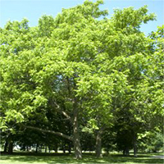](http://www.google.ca/url?sa=i&rct=j&q=&esrc=s&source=images&cd=&cad=rja&uact=8&ved=2ahUKEwjO18yOg8flAhWJY98KHTqEDUQQjRx6BAgBEAQ&url=%2Furl%3Fsa%3Di%26rct%3Dj%26q%3D%26esrc%3Ds%26source%3Dimages%26cd%3D%26ved%3D%26url%3Dhttps%253A%252F%252Fwww.ontario.ca%252Ffr%252Fpage%252Fnoyer-cendre-especes-en-peril%26psig%3DAOvVaw2i8AbiGjQcz1o17P1nB9bW%26ust%3D1572629372273542&psig=AOvVaw2i8AbiGjQcz1o17P1nB9bW&ust=1572629372273542)Deuxieme nom :Butternut

Nom scientifique :juglans Cinerea

Règne : plantae

Sous-règne : tracheobionta

Division : magnoliophyta

[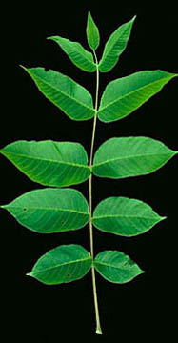](http://www.google.ca/url?sa=i&rct=j&q=&esrc=s&source=images&cd=&cad=rja&uact=8&ved=2ahUKEwj5vaukg8flAhWRdd8KHXciAl8QjRx6BAgBEAQ&url=http%3A%2F%2Fwww.google.ca%2Furl%3Fsa%3Di%26rct%3Dj%26q%3D%26esrc%3Ds%26source%3Dimages%26cd%3D%26ved%3D%26url%3Dhttp%253A%252F%252Fwww.psn3.com%252FNoyer%252Ccendre%252FFeuilles%252F257.html%26psig%3DAOvVaw3-mE_a0cLB3CblZt-5H4uj%26ust%3D1572629423300977&psig=AOvVaw3-mE_a0cLB3CblZt-5H4uj&ust=1572629423300977)Classe : magnoltophyta

Sous classe : Hamamelidae

Orde : juglandales

Famille : Juglandacease

Genre : Juglans

Habitat : Centre, sud, Ouest du nouveau-Brunsuick,

Québec, Ontario

Utilisation : ébénisterie

Identification :

Feuille alterne

Composé

Noix

noyer